令和４年２月
茨城県警察本部交通総務課
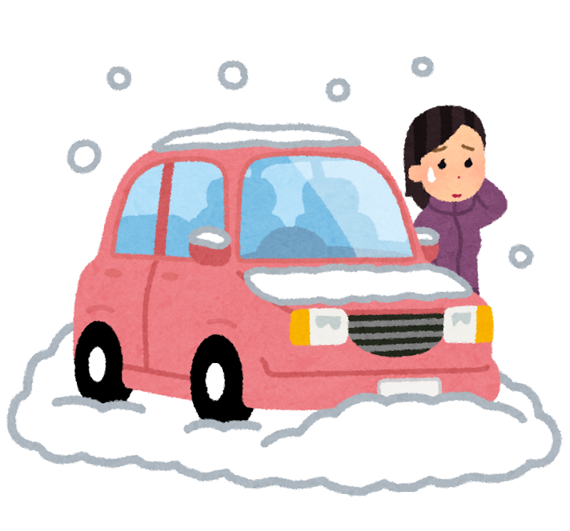
号外
雪道運転の際の事前準備について
～立ち往生にならないために～
～雪道運転時の事前準備～

① タイヤチェーンやスタッドレスタイヤ等のすべり止め

② シャベルやスコップ

③ 毛布やカイロ等の防寒具

④ 牽引ロープ

⑤ モバイルバッテリー

⑥ 軍手・ゴム手袋

⑦ 非常食や水
① ジャッキ

② スノーブラシ・スクレイパー（氷を削るヘラ）

③ 解氷剤

④ ブースターケーブル（バッテリー上がりの際の黒赤ケーブル）

⑤ 長靴

⑥ 携帯ライト

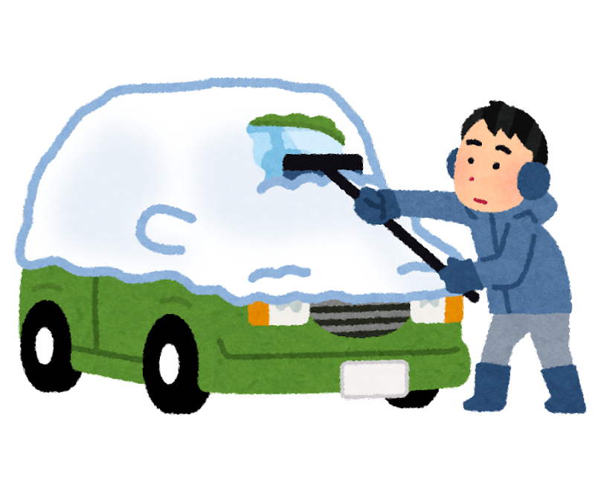
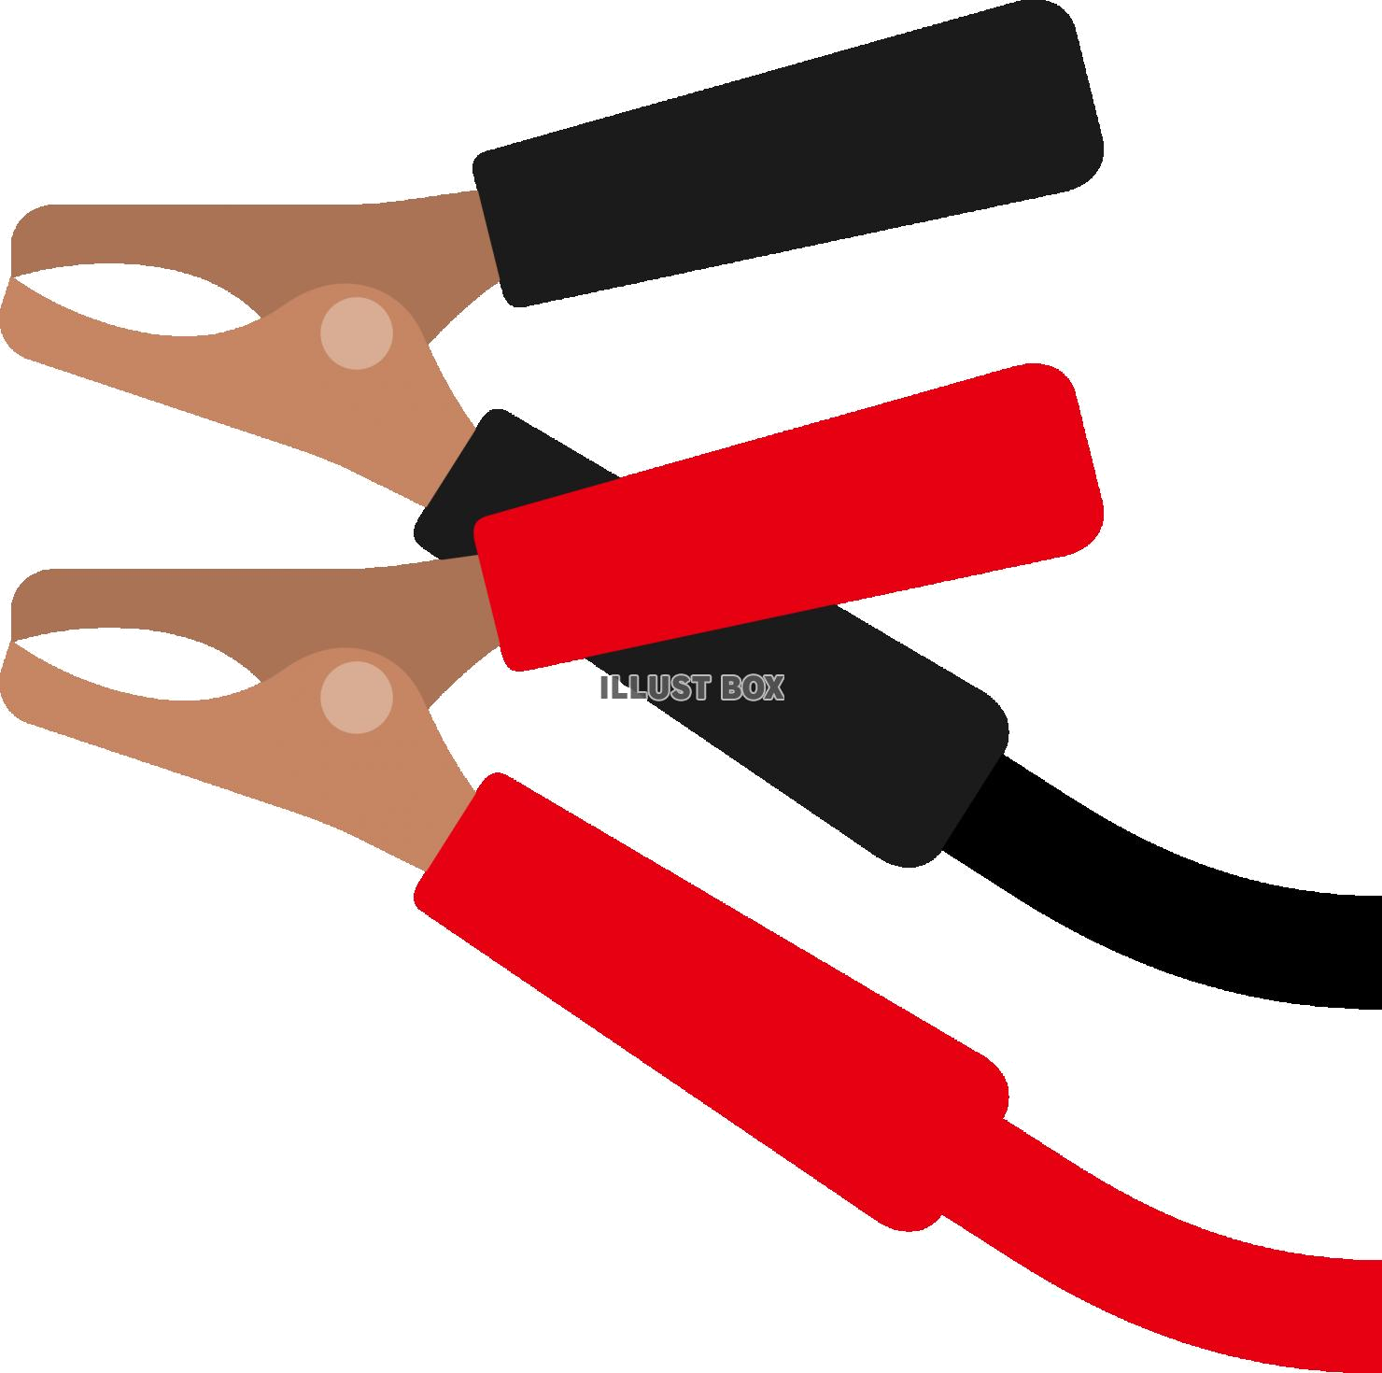

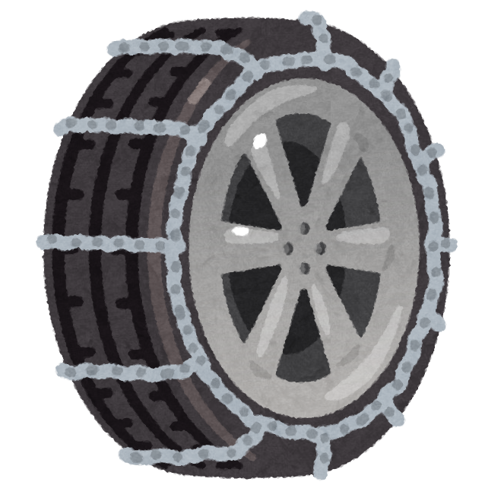

○ 降雪時は、不要不急の外出は控えましょう。
○ 万が一の運転の際は、事前準備をしてから出発しましょう。
○ こまめに最新の気象情報をチェックしましょう。

